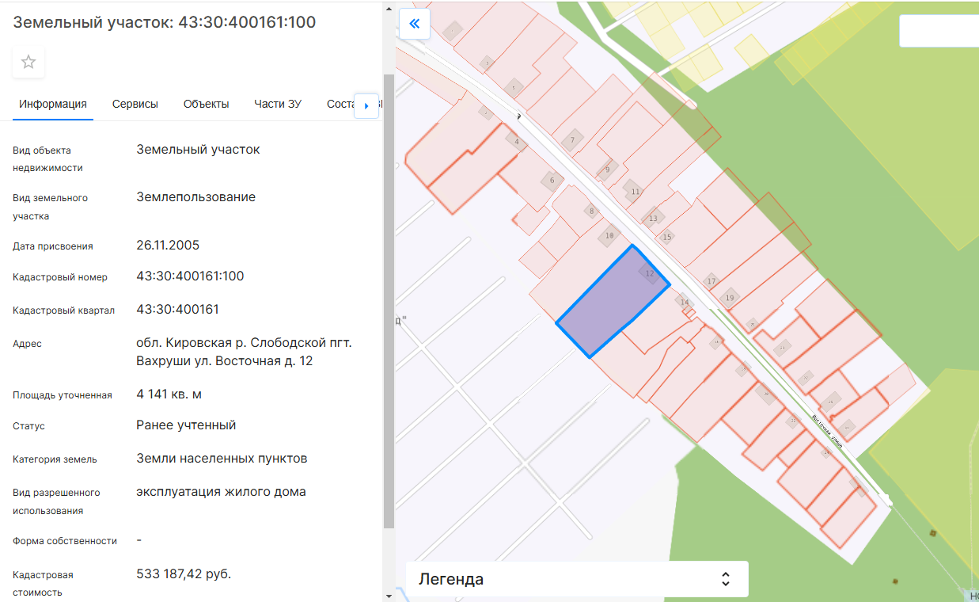

Приложение к оповещению

Схема участка, в границах которого проводятся публичные слушания